**MA TRẬN ĐỀ KIỂM TRA CUỐI KÌ 1 MÔN TOÁN 7. NĂM HỌC 2024 – 2025**

**THCS GIA KHÁNH**

|  |  |  |  |  |  |  |  |  |  |  |  |  |  |  |  |  |  |  |  |  |  |  |  |
| --- | --- | --- | --- | --- | --- | --- | --- | --- | --- | --- | --- | --- | --- | --- | --- | --- | --- | --- | --- | --- | --- | --- | --- |
| **STT** | **Chủ đề/Chương** | **Nội dung/đơn vị kiến thức** | **Mức độ đánh giá** | | | | | | | | | | | | | | | **Tổng** | | | | | **Tỉ lệ % điểm** |
| **Trắc nghiệm khách quan** | | | | | | | | | | **Tự luận** | | | | |
| ***Nhiều lựa chọn*** | | | ***Đúng-Sai*** | | | ***Trả lời ngắn*** | | |  | | | | |  | | | | | |  |
| **Biết** | **Hiểu** | **VD** | **Biết** | **Hiểu** | **VD** | **Biết** | **Hiểu** | **VD** | **Biết** | | **Hiểu** | | **VD** | **Biết** | | **Hiểu** | | **VD** |  | |
| **1** | **Số hữu tỉ**  **14 tiết**  **(19,2%)** | **Số hữu tỉ và tập hợp các số hữu tỉ. Thứ tự trong tập hợp các số hữu tỉ** | **2**  **(0,5 đ)..** |  |  |  |  |  |  |  |  |  | | |  |  | 2 | | |  |  | **35%** | |
| **Các phép tính với số hữu tỉ** |  |  |  |  |  |  |  |  |  |  | | | **3**  **(1,5 đ).** | **3**  **(1,5đ).** |  | | | 3 | 3 |  | |
| **2** | **Số thực**  **12 tiết**  **(16,4%)** | **Căn bậc hai số học** |  |  |  |  |  |  |  | **1**  **(0,25 đ).** |  |  | | |  |  |  | | | 1 |  | **5%** | |
| **Số vô tỉ. Số thực** |  |  |  |  |  |  |  | **1**  **(0,25 đ).** |  |  | | |  |  |  | | | 1 |  |
| **3** | **Các hình học cơ bản**  **29 tiết**  **(40,2%)** | **Góc ở vị trí đặc biệt. Tia phân giác của một góc** | **1**  **(0,25 đ).** |  |  |  |  |  |  |  |  |  | | |  |  | 1 | | |  |  | **40%** | |
| **Hai đường thẳng song song. Tiên đề Euclid về đường thẳng song** |  | **1**  **(0,25 đ).** |  |  |  |  |  |  |  |  | | |  | **1**  **(1,0đ).** |  | | | 1 | 1 |
| **Các trường hợp bằng nhau của tam giác** |  |  |  |  |  |  |  |  |  |  | | | **1**  **(0,5 đ)..** | **1**  **(1,5 đ)..** | 1 | | | 2 | 1 |
| **Tam giác cân. Trung trực của tam giác** | **1**  **(0,25 đ).** | **1**  **(0,25 đ).** |  |  |  |  |  |  |  |  | | |  |  |  | | |  |  |  | |
| **4** | **Thu thập và tổ chức dữ liệu. Phân tích và xử lý dữ liệu. 13tiết (18,1%)** | **Thu thập, phân loại,**  **biểu diễn dữ liệu theo các tiêu chí cho trước** |  |  |  | **4**  **( 1.0đ).** |  |  |  |  |  |  | | |  |  | 4 | | |  |  | **20%** | |
| **Mô tả và biểu diễn dữ liệu trên các bảng, biểu đồ** |  |  |  |  |  |  |  |  |  | **2**  **(1,0 đ)..** | | |  |  | 2 | | |  |  |
| **Tổng** | | | **4** | 2 |  | 4 |  |  |  | 2 |  | 2 | | 4 | | 5 | 10 | | 8 | | 5 | 23 | |
| **Tỉ lệ %** | | | **10%** | **5%** |  | **10%** |  |  |  | **5%** |  | **10%** | | **20%** | | **40%** | **30%** | | **30%** | | **40%** | **100%** | |
| **Tỉ lệ chung** | | | **30%** | | | | | | | | | **70%** | | | | | **100%** | | | | | **100%** | |

**BẢN ĐẶC TẢ MA TRẬN ĐỀ KIỂM TRA CUỐI KÌ I MÔN TOÁN 7. NĂM HỌC 2024 – 2025**

**THCS GIA KHÁNH**

|  |  |  |  |  |  |  |  |  |  |  |  |  |  |  |  |
| --- | --- | --- | --- | --- | --- | --- | --- | --- | --- | --- | --- | --- | --- | --- | --- |
| **STT** | **Chủ đề/ Chương** | **Nội dung/đơn vị kiến thức** | **Yêu cầu cần đạt** | **Số câu hỏi ở các mức độ đánh giá và năng lực tương ứng** | | | | | | | | | | | |
| **Trắc nghiệm khách quan** | | | | | | | | | **Tự luận** | | |
| ***Nhiều lựa chọn*** | | | ***Đúng-Sai*** | | | ***Trả lời ngắn*** | | |  | | |
| **Biết** | **Hiểu** | **VD** | **Biết** | **Hiểu** | **VD** | **Biết** | **Hiểu** | **VD** | **Biết** | **Hiểu** | **VD** |
| **1** | **Số hữu tỉ 14 tiết**  **(19,2%)** | **Số hữu tỉ và tập hợp các số hữu tỉ. Thứ tự trong**  **tập hợp các số hữu tỉ** | **Nhận biết:** Nhận biết được số đối của một số hữu tỉ. | C1-T  C6-T |  |  |  |  |  |  |  |  |  |  |  |
| **Thông hiểu:** Biểu diễn được số hữu tỉ trên trục số. |  |  |  |  |  |  |  |  |  |  |  |  |
| **Các phép tính với số hữu tỉ** | **Thông hiểu :** Thực hiện được các phép tính: cộng, trừ, nhân, chia trong tập hợp số hữu tỉ.  **Vận dụng:** Thực hiện được các phép tính: cộng, trừ, nhân, chia trong tập hợp số hữu tỉ.  Vận dụng được các tính chất giao hoán, kết hợp, phân phối của phép nhân đối với phép cộng, quy tắc dấu ngoặc với số hữu tỉ trong tính toán (tính viết và tính nhẩm, tính nhanh một cách hợp lí).  Giải quyết được |  |  |  |  |  |  |  |  |  |  | C10a,b-G  C11a-G | C10c-G  C11b-G  C14-M |
| 2 | **Số thực 12 tiết**  **(16,4%)** | **Số vô tỉ. Số thực** | **Thông hiểu:**  – Tính được giá trị (đúng hoặc gần đúng) căn bậc hai số học của một số nguyên dương bằng máy tính cầm tay. |  | C8-G  C9-G |  |  |  |  |  |  |  |  |  |  |
| **Nhận biết:**   * Nhận biết được số đối của một số thực. * Nhận biết được thứ tự trong tập hợp các số thực.   Nhận biết được giá trị tuyệt đối của một số thực. |  |  |  |  |  |  |  |  |  |  |  |  |
| **Vận dụng:**  – Thực hiện được ước lượng và làm tròn số căn cứ vào độ chính xác cho trước.  Kết hợp linh hoạt các công thức lũy thừa số hữu tỉ, giá trị tuyệt đối của một số hữu tỉ để rút gọn biểu thức, tìm x |  |  |  |  |  |  |  |  |  |  |  |  |
| 3 | **Các hình học cơ bản**  **29 tiết**  **(40,2%)** | **Góc ở vị trí đặc biệt. Tia phân giác của một góc** | ***Nhận biết :***  Nhận biết được tia phân giác của một góc. | C3-T |  |  |  |  |  |  |  |  |  |  |  |
| **Hai đường thẳng song song. Tiên đề Euclid về đường thẳng song** | ***Thông hiểu:***  Mô tả được dấu hiệu song song của hai đường thẳng thông qua cặp góc đồng vị, cặp góc so le trong. |  | C2-G |  |  |  |  |  |  |  |  | C13b,c-G,M |  |
| **Các trường hợp bằng nhau của tam giác** | ***Thông hiểu:***  Mô tả được tam giác cân và giải thích được tính chất của tam giác cân, nhận định được các yếu tố bằng nhau của hai tam giác (ví dụ: hai cạnh bên bằng nhau; hai góc đáy bằng nhau). |  |  |  |  |  |  |  |  |  |  | C13a,b,c-G,M |  |
| ***Tam giác cân. Trung trực của tam giác cân*** | ***Nhận biết :***  Nhận biết đường  ***trung trực của đoạn thẳng***  ***Vận dụng:***   * Diễn đạt được lập luận và chứng minh hình học trong những trường hợp đơn giản (ví dụ: lập luận và chứng minh được các tam giác bằng nhau, các đoạn thẳng bằng nhau, các góc bằng nhau, hai đường thẳng song song từ các điều kiện ban đầu liên quan đến tam giác,...).   Giải quyết được một số vấn đề thực tiễn ***(đơn giản, quen thuộc)*** liên quan đến ứng dụng của hình học như: đo, vẽ, tạo dựng các hình đã học. | C4-T | C5-G |  |  |  |  |  |  |  |  |  |  |
| 5 | **Thu thập và tổ chức dữ liệu. Phân tích và xử lý dữ liệu.**  **13 tiết**  **(18,1%)** | ***Mô tả và biểu diễn dữ liệu trên các bảng, biểu đồ*** | ***Nhận biết:***  – Nhận biết được những dạng biểu diễn khác nhau cho một tập dữ liệu. | C7-T |  |  |  |  |  |  |  |  |  |  |  |
| ***Phân tích và xử lý dữ liệu*** | ***Thông hiểu:***  – Đọc và mô tả được các dữ liệu ở dạng biểu đồ thống kê: biểu đồ hình quạt tròn (*pie chart*); biểu đồ đoạn thẳng (*line graph*). |  |  |  |  |  |  |  |  |  |  | C12a,b-G,M |  |

**Chú thích:**

|  |  |
| --- | --- |
| **Ký hiệu tắt** | **Năng lực** |
| T | NL tư duy và lập luận toán học |
| G | NL giải quyết vấn đề toán học |
| M | NL mô hình hóa toán học |

|  |  |
| --- | --- |
| **UBND HUYỆN BÌNH XUYÊN**  **PHÒNG GD – ĐT BÌNH XUYÊN** | **ĐỀ KIỂM TRA CUỐI HỌC KÌ 1**  **MÔN TOÁN 7**  *Thời gian: 90 phút (Không kể thời gian ra đề)* |

**I. TRẮC NGHIỆM KHÁCH QUAN (3 điểm)**

**Phần 1. Câu trắc nghiệm nhiều phương án lựa chọn.**

***Thí sinh trả lời từ câu 1 đến câu 6. Mỗi câu hỏi thí sinh chỉ chọn một phương án (Ví dụ: Câu 1 chọn A, ghi 1.A)***

**Câu 1.** Số đối của  là?

**A.** . **B.** . **C.** . **D.** 

**Câu 2. )**Cho , số đo góc  trên hình vẽ bằng:



**A.**. **B.**. **C.** . **D.****.**

**Câu 3.** Trong các hình vẽ dưới đây, hình vẽ nào cho biết Ot là tia phân giác của góc xOy?

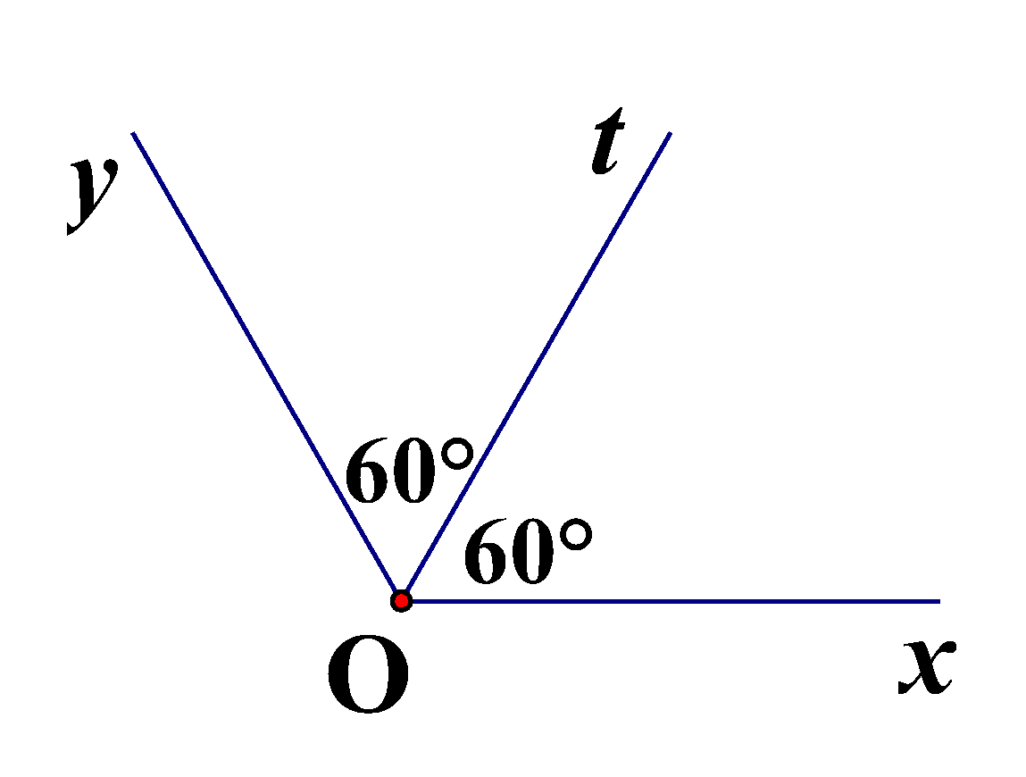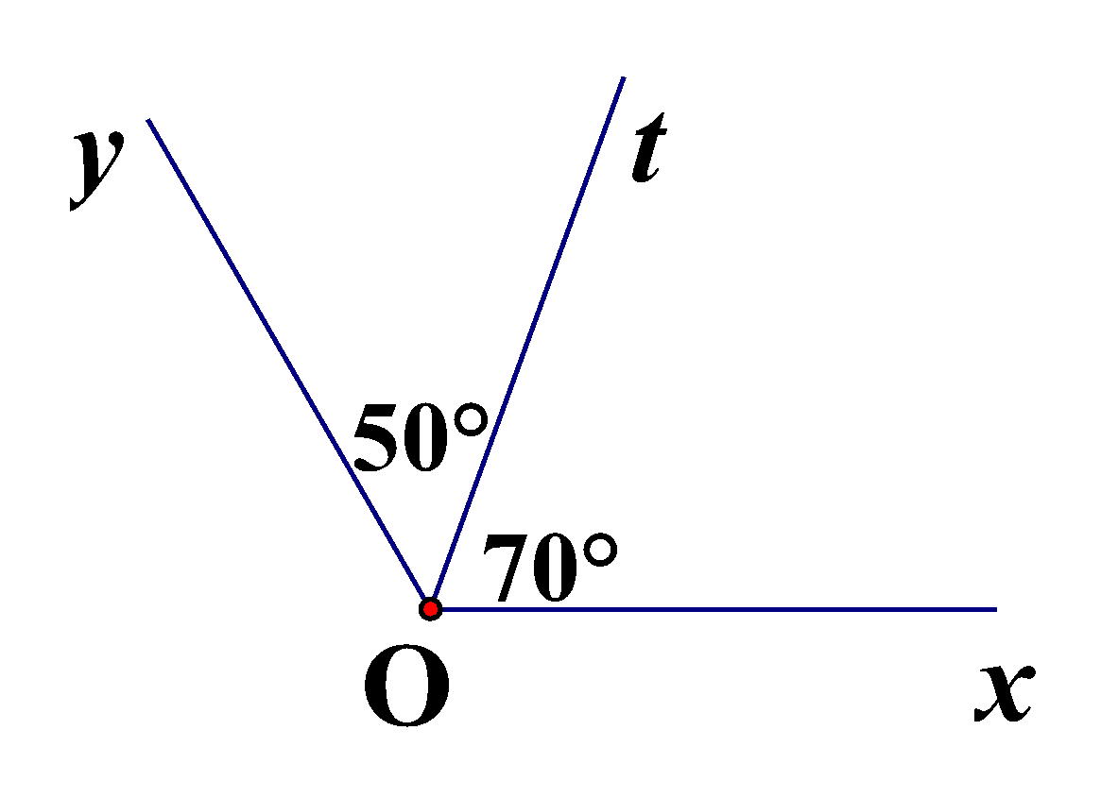**A.**  **B. 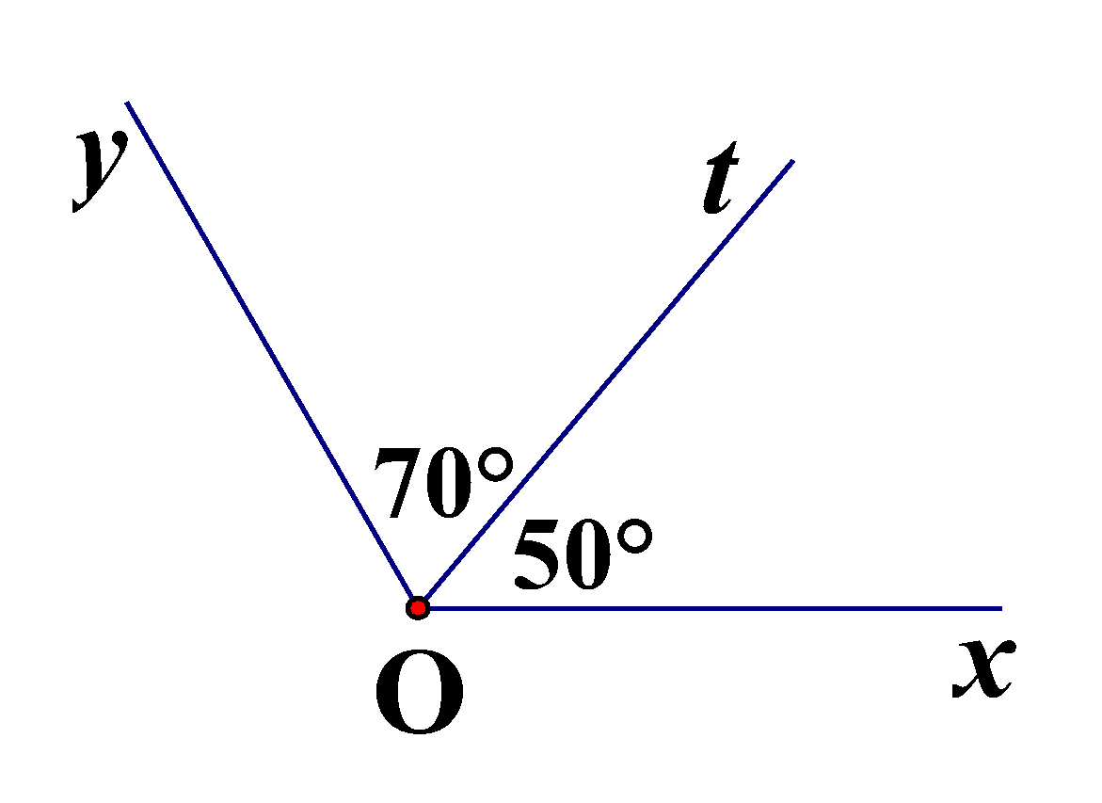 C. D.**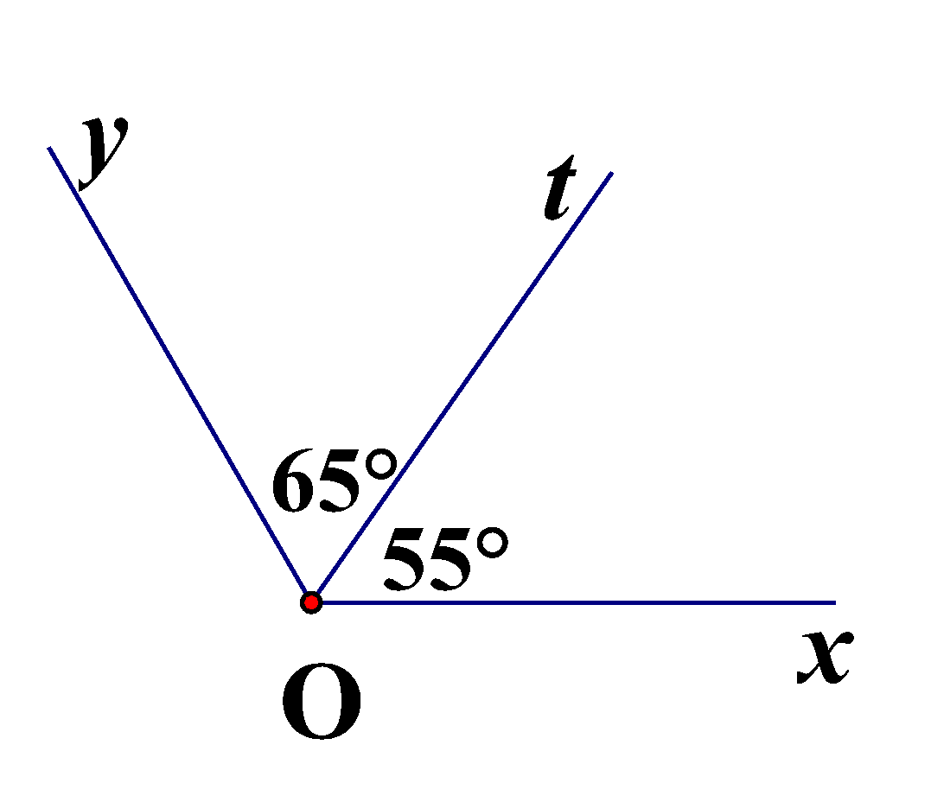

**Câu 4.** Hình vẽ nào dưới đây cho biết đường thẳng d là đường trung trực của đoạn thẳng AB?

**A. 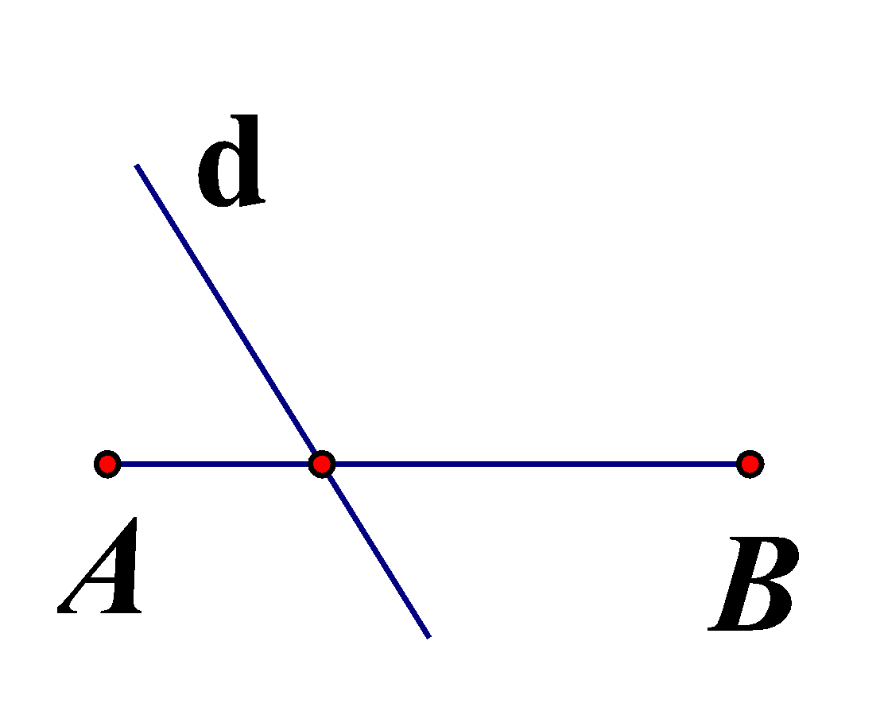 B. 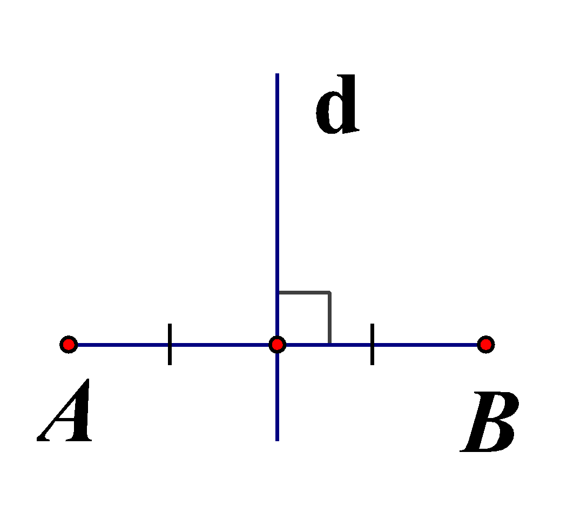 C.** 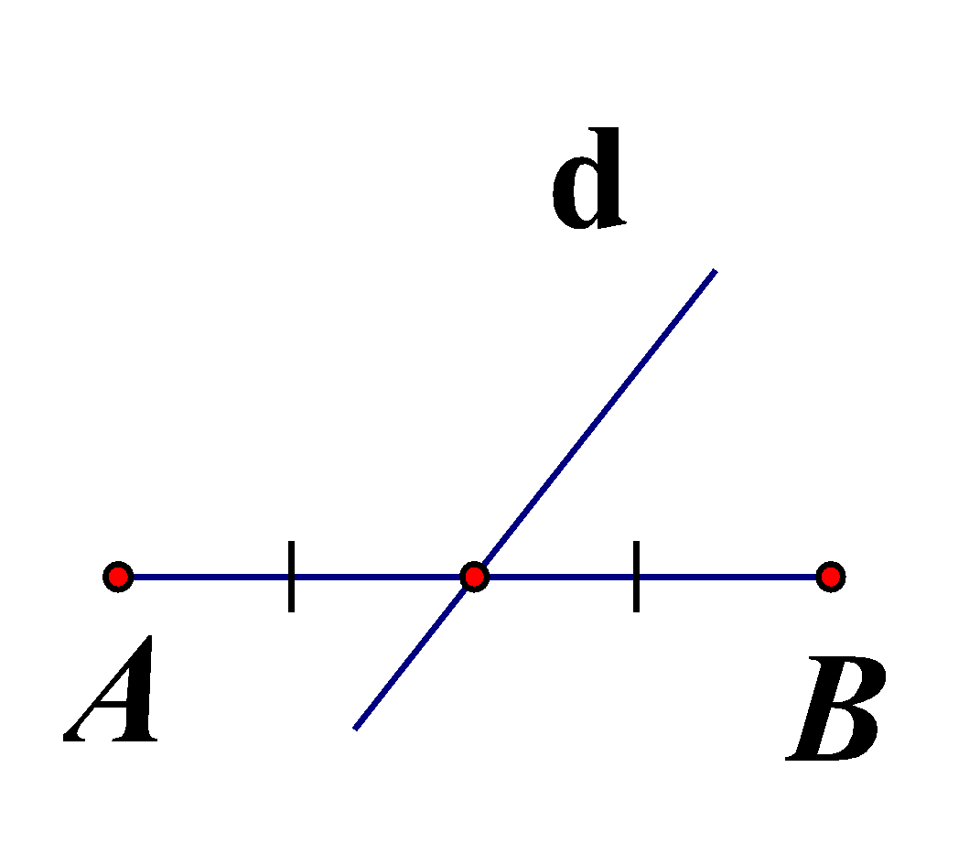 **D.** 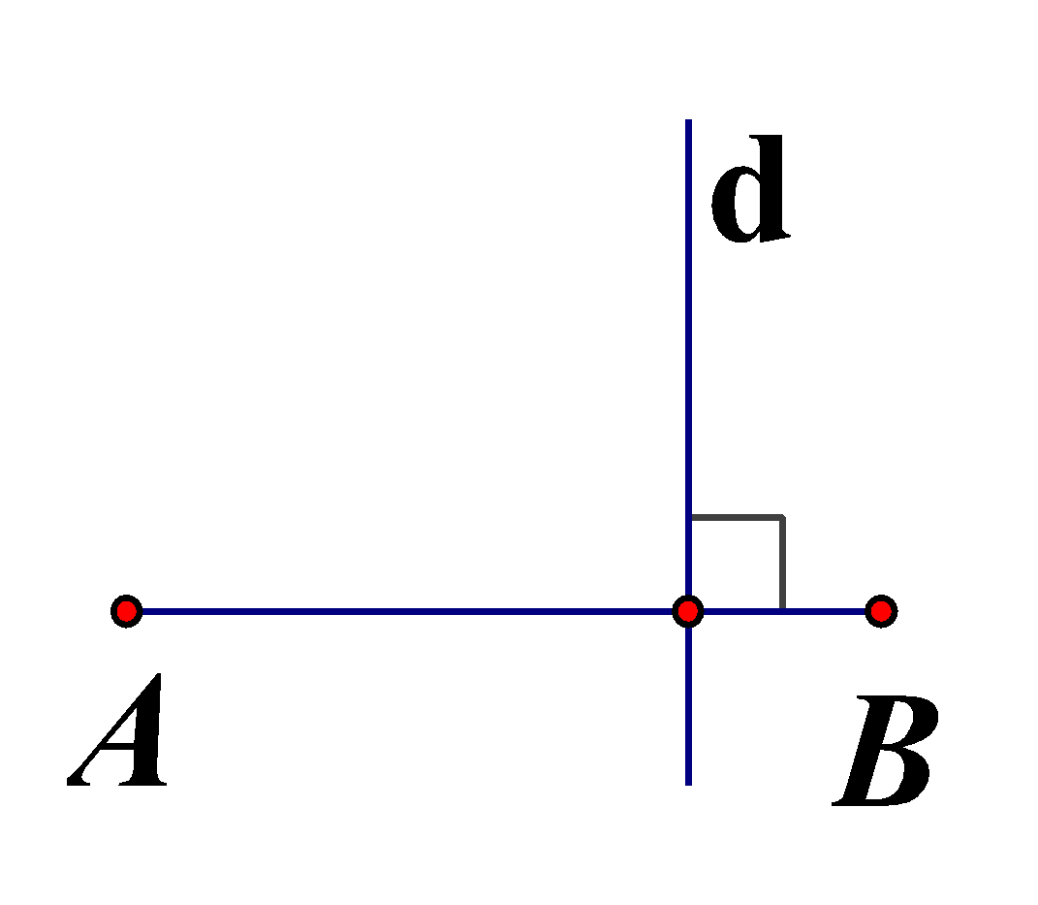

**Câu 5..** Cho tam giác ABC cân tại A, khẳng định nào sau đây **SAI**

**A.AB = BC** . **B. AB = AC** . **C.**** . **D. **.

**Câu 6.** Thứ tự nào sau đây đúng?

**A. **. **B. ** . **C. ** . **D. ** .

**Phần 2. Câu trắc nghiệm đúng sai.**

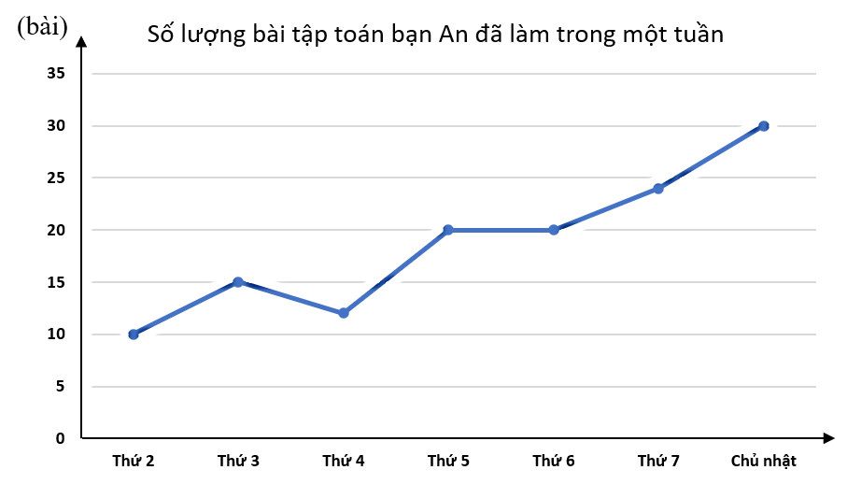**Câu 7.** Quan sát biểu đồ trên và ***trong mỗi ý a), b), c), d) thí sinh chọn Đúng hoặc Sai.***

a) Ngày thứ năm bạn An làm nhiều bài tập toán nhất.

b) Thứ 3 bạn An làm được 20 bài tập toán.

c) Biểu đồ biểu diễn số lượng bài tập toán bạn An làm trong một tuần.

d) Số lượng bài tập toán bạn An làm ít nhất trong tuần đó là 10 bài.

**Phần 3. Câu trắc nghiệm trả lời ngắn**

***Thí sinh trả lời từ câu 8 đến câu 9. Mỗi câu không cần ghi lời giải, chỉ cần ghi kết quả bài toán.***

**Câu 8.**Căn bậc hai số học của 9 là:….

**Câu 9.** Số 3,(5) được viết dưới dạng phân số….

# TỰ LUẬN: (7,0 điểm)

**Câu 10.**(1,5 điểm) Thực hiện các phép tính sau (tính nhanh nếu có thể):

1. $\frac{2}{3}-\frac{3}{5}$*;* b)  c) ${\left(-\frac{1}{3}\right)}^{2}+2:\left|-\frac{1}{2}\right|-\sqrt{16}-{2024}^{0}$

**Câu 11 .** (1,0 điểm) Tìm x ,biết:

a) b) 

**Câu 12 .**(1,0 điểm) Biểu đồ sau thể hiện loại kem bán được trong một ngày của một cửa hàng.

|  |  |
| --- | --- |
| a) Em hãy lập bảng thống kê tỉ lệ các loại kem bán được trong một ngày của cửa hàng.  b) Biết một ngày của hàng đó bán được 200 cây kem. Em hãy tính số kem Vani đã bán được trong một ngày. |  |

**Câu 13 (3,0 điểm):** Cho  vuông tại *M* có  Trên cạnh *NP* lấy điểm *E* sao cho  Gọi *K* là trung điểm của *ME*

a) Chứng minh 

b) NK cắt MP tại I. Chứng minh 

c) Qua E vẽ đường thẳng song song với MP cắt NI tại Trên đoạn IP lấy điểm  sao cho IQ=FE .

Chứng minh $\hat{MNI}=\hat{QEP}.$

**Câu 14** (0,5 điểm) : Cho ba số thực a, b, c > 0, Chứng minh rằng:  có giá trị không nguyên.

-- Hết—

Gia Khánh, ngày 29/12/2024

GVBM

Cù Thị Bích Thủ

**ĐÁP ÁN ĐỀ TOÁN 7**

**I. TRẮC NGHIỆM *(3,0 điểm).***

**Mỗi ý đúng được 0,25 điểm**

**Phần 1. Câu trắc nghiệm nhiều phương án lựa chọn.**

|  |  |  |  |  |  |  |
| --- | --- | --- | --- | --- | --- | --- |
| Câu | 1 | 2 | 3 | 4 | 5 | 6 |
| Đáp án | A | C | D | B | A | A |

**Phần 2. Câu trắc nghiệm đúng sai.**

**Câu 7**: a) Sai b) Sai c) Đúng d) Đúng

**Phần 3. Câu trắc nghiệm trả lời ngắn**

**Câu 8:** 3

**Câu 9:** 

**II. Tự luận (7,0 điểm)**

|  |  |  |
| --- | --- | --- |
| **Câu** | **Tóm tắt đáp án** | **Biểu điểm** |
| **Câu 10**  (1,5đ) | a) $\frac{2}{3}-\frac{3}{5}=\frac{10}{15}-\frac{9}{15}=\frac{1}{15}$ | 0,5 |
| b) | 0,5 |
| c) | 0,5 |
| **Câu 11**  (1,0đ) | a)    Vậy x = 1 | 0,25  0,25 |
|  | b)    Trường hợp 1: | 0,25 |
|  | Trường hợp 2:    Vậy $x=\frac{19}{20};x=\frac{1}{20}$ | 0,25 |
| **Câu 12**( 1,0đ) | a) Bảng thống kê biểu diễn tỉ lệ phần trăm các loại kem bán được trong một ngày của cửa hàng.   |  |  |  |  |  |  | | --- | --- | --- | --- | --- | --- | | Loại kem | Ốc quế | Vani | Trà xanh | Sữa dừa | Socola | | Tỉ lệ % | 25 | 50 | 11 | 8 | 6 | | 0,5 |
| b) Số kem Vani đã bán được trong một ngày là:  50%. 200= 100 (cây kem) | 0,5 |
| **Câu 13**  (3,0đ) | **Câu 16 (2,5 điểm):** Cho  vuông tại *M* có  Trên cạnh *NP* lấy điểm *E* sao cho  Gọi *K* là trung điểm của *ME*  a) Chứng minh  b) NK cắt MP tại I. Chứng minh  c) Qua E vẽ đường thẳng song song với MP cắt NI tại Trên đoạn IP lấy điểm  sao cho IQ=FE Chứng minh  Viết GT – KL | 0,25đ |
| a) Xét △MNK và △ENK ta có:  MN = NE (gt)  NK là cạnh chung  KM = EK (do K là trung điểm của EM)  Vậy $MNK= ENK$ (c.c.c) | 1,0đ |
| b) Theo câu a) $MNK= ENK$ nên $\hat{MNI}=\hat{INE}$ (2 góc tương ứng)  Xét △NMI và △NEI ta có:  NM = NE (gt) $\hat{MNI}=\hat{INE}$ (cmt)  NI cạnh chung  Vậy $NMI và NEI$ (c.g.c)  Nên $\hat{NMI}=\hat{NEI}={90}^{0}$ (2 góc tương ứng) $Suy ra: EI⊥NP$ (đpcm) | 0,75đ |
| c) Do I $Q//EF$ Suy ra: $\hat{QIE}=\hat{FEI}$ ( 2 góc sole trong)  Xét △IFE và △EQI ta có:  EF=IQ (gt) $\hat{QIE}=\hat{FEI}$ (chứng minh trên)  EI là cạnh chung  Vậy △IFE = △EQI (c.g.c)  Nên $\hat{FIE}=\hat{IEQ}$ (2 góc tương ứng)  Suy ra: $FI//EQ$ $⟹NI//EQ$ Do $NI//EQ$ Suy ra: $\hat{INE}=\hat{QEP}$ ( 2 góc đồng vị)  Mà $\hat{MNI}=\hat{INE}$ ( theo câu b )  Suy ra: $\hat{MNI}=\hat{QEP}$ (đpcm) | 0,5đ  0,5đ |
| **Câu 14**  **(0,5đ)** | và , Cộng theo vế các bất đẳng thức trên ta có:  , hay ,  Vậy M không nguyên | 0,25đ  0,25đ |

Gia Khánh, ngày 29/12/2024

GVBM

Cù Thị Bích Thủy